Sajtóközlemény

Dátum: 2018.09.11

Rejtett ajtópánt a Roto-tól alumínium ajtókhoz akár 140 kg szárnytömegig / Az új FixClick funkció lehetővé teszi az ajtószárnyak gyors és biztonságos szerelését / Akár RC 2 szerinti betörésgátlás / Legmagasabb fokú korrózióállóság a DIN EN 1670 szabvány 5. osztálya szerint / Központilag állítható / Önzsírzó pánthüvely / Opcionális szerelési segédkészlet / Videó segédlet a szereléshez

Attraktív és modern:
Bejárati ajtók rejtett „Roto Solid C“ ajtópánttal

Leinfelden-Echterdingen – Számos neves ajtógyártó bízik meg a „Roto Solid” választék külsőszerelésű- és hengeres ajtópántjaiban, az ajtószárny ajtótokhoz való tartós és biztonságos rögzítéséhez. Rövid ideje a „Roto Solid C” révén egy rejtett ajtópánt is rendelkezésre áll alumínium ajtókhoz, mely a piacon kapható számos hagyományos profilhoz használható. További profilokhoz egyedi megoldások alakíthatók ki a szabványválaszték ajtópántjai alapján. Az új ajtópánt ezüst és fekete színben kapható. Az önzsírzó pánthüvelynek köszönhetően a „Roto Solid C” évekig karbantartásmentesen működtet minden alumínium ajtót.

Rendkívül nagy teljesítményű – megbízható szerelés
A „Roto Solid C“ ajtópántok legfeljebb 140 kg tömegű, alumínium ajtószárnyakhoz alkalmazhatók, és 110°-os nyitási szöget tesznek lehetővé. A szerelés során hallhatóan bekattannak, és így segítenek elkerülni a szerelési hibákat. A rejtett ajtópánt tartósságát a 400.000 nyitási ciklus igazolja. Ezzel a rendkívül magas működési élettartammal az új „Roto Solid C” messzemenően megfelel a szabványnak. A „Rotot Solid C” felülete megfelel a korrózióállóságra vonatkozó legmagasabb igényeknek a DIN EN 1670 szabvány 5. osztálya szerint. További jó hír az építtetők számára: a Roto rejtett ajtópántja akár RC 2 szintű betörés gátló ajtókba is beépíthető.

Könnyebb ajtóbeépítés
A termékválaszték legújabb tagjának további erőssége az ajtó beépítésekor nyilvánul meg a gyártók számára. A saját fejlesztésű FixClick funkció az ajtószárny gyors és biztonságos felfüggesztését teszi lehetővé, és az ajtót tartósan a felfüggesztésen tartja. Továbbá az ajtószárny beépítését megkönnyíti a szerelőkészlet segédanyagainak alkalmazása, mely tartozékként rendelhető: a kombinált szerszámmal és rögzítőékekkel még könnyebb a kézzel való beépítés. Az ékek rögzítik a pántlapokat, így azok nem mozdulnak el a beépítés során.

Központilag állítható
Miután az ajtószárny felfüggesztésre került, a -2 és +4 mm közötti magasságállítás központilag és gyorsan elvégezhető a legalsó pánttal. Az összes pánthoz való könnyű hozzáférésnek köszönhetően a magasság, valamint a szorítónyomás (+/- 1,2 mm) és oldalirányú állítás (+/-3 mm) későbbi beállítása is gond nélkül lehetséges. A Roto kombinált szerszáma segítségével a rugós rögzítés ismételten kioldható, ha az ajtószárnyat újra le kell venni. Ezzel a szerszámmal a kiemelésgátló is kényelmesen felszerelhető. A szerelő segédkészlet valamennyi eleme külön-külön is rendelhető.

Szerelési videó
Azt, hogy mennyire egyszerű a „Roto Solid C“ szerelése és beállítása, online is bemutatja a Roto: a szerelési videó részletesen, lépésről lépésre végigvezet a beépítés folyamatán. QR kód segítségével a beépítő okostelefonon keresztül is közvetlenül hozzáférhet a szerelési videóhoz, ezért a Roto javasolja, hogy vigye magával a QR kódot tartalmazó dokumentumot a beépítés helyére.

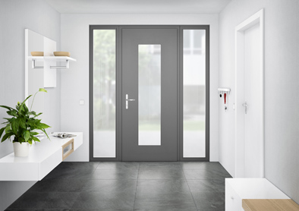
Az alumínium ajtókhoz alkalmazható új „Roto Solid C” rejtett ajtópánttal a gyártók esztétikailag megfelelő, megbízható és hosszú élettartamú rögzítést alakíthatnak ki az ajtószárnyak és keretek között.

Fotó: Roto Roto_Solid_C__Kampagnenmotiv.jpg

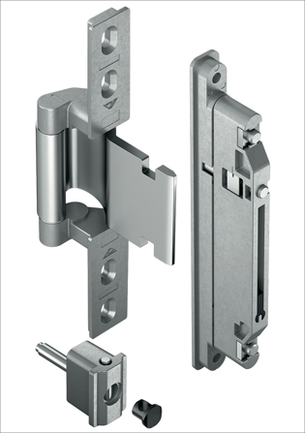
Az önzsírzó pánthüvellyel rendelkező „Roto Solid C“ rejtett ajtópánt csökkenti a karbantartási költségeket. Az új FixClick funkció az ajtószárny gyors és biztonságos felfüggesztését teszi lehetővé, és az ajtót tartósan a felfüggesztésen tartja.

Fotó: Roto Roto_Solid_C_Rahmen_und_Fluegelband.jpg

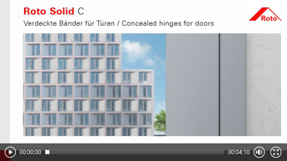
A „Roto Solid C“ szerelése és beállítása lépésről lépésre: Szerelési videó áll rendelkezésre a Roto honlapján.

Fotó: Roto Roto_Solid_C_Screenshot_Montagevideo.jpg

Nyomtatható – másolat kérésre

Kiadó: Roto Frank AG • Wilhelm-Frank-Platz 1 • 70771 Leinfelden-Echterdingen • Tel. +49 711 7598 0 • Fax +49 711 7598 253 • info@roto-frank.com
Szerkesztőség: Dr. Sälzer Pressedienst • Lensbachstraße 10 • 52159 Roetgen • Tel.: +49 2471 92128-65 • Fax: +49 2471 92128-67 • info@drsaelzer-pressedienst.de

